**Задача 13** – 40б.

ООО «Промторг» - поставщик товаров (создание нового контрагента и договора с ним).

Наша организация «Зачет» у ООО «Промторг» приобрела товар: чайник электрический - в количестве 8 шт. по цене 900 руб., плюс НДС 20% и тостерницу - в количестве 4 шт. по цене 1100 руб., плюс НДС 20% согласно договору поставки №5 от 01.05. Сопроводительные документы: накладная № 17 от 20.05 и счет-фактура №17 от 20.05.

22.05 товары: чайник электрический – 6 шт. по цене 1200 руб. и тостерница - 2 шт. по цене 1300 руб. (НДС 20% сверху) были проданы ООО «Мир».

Отразить данные факты хозяйственной деятельности в компьютерном учете (поступление товара, оплата ООО «Промторг», продажа товара).

Выполнить:

- создание Организации (Зачет), Контрагентов (ООО «Промторг», ООО «Мир»), Договоров с ними (со всеми реквизитами) – 7б.

- поступление товаров на склад товаров организации (с учетом НДС) – 10б.

- оплата поставщику товаров ООО «Промторг» – 8б.

- продажа товаров ООО «Мир» (с учетом НДС) – 9б.

Пояснить результаты стандартными отчетами: ОСВ, ОСВ по счету 41, анализ субконто (виды субконто – Контрагенты, Договоры) – 6б.

Пояснения: заполнить необходимые справочники, всю недостающую информацию придумать.

Решение

Создание организации ООО «Зачет»

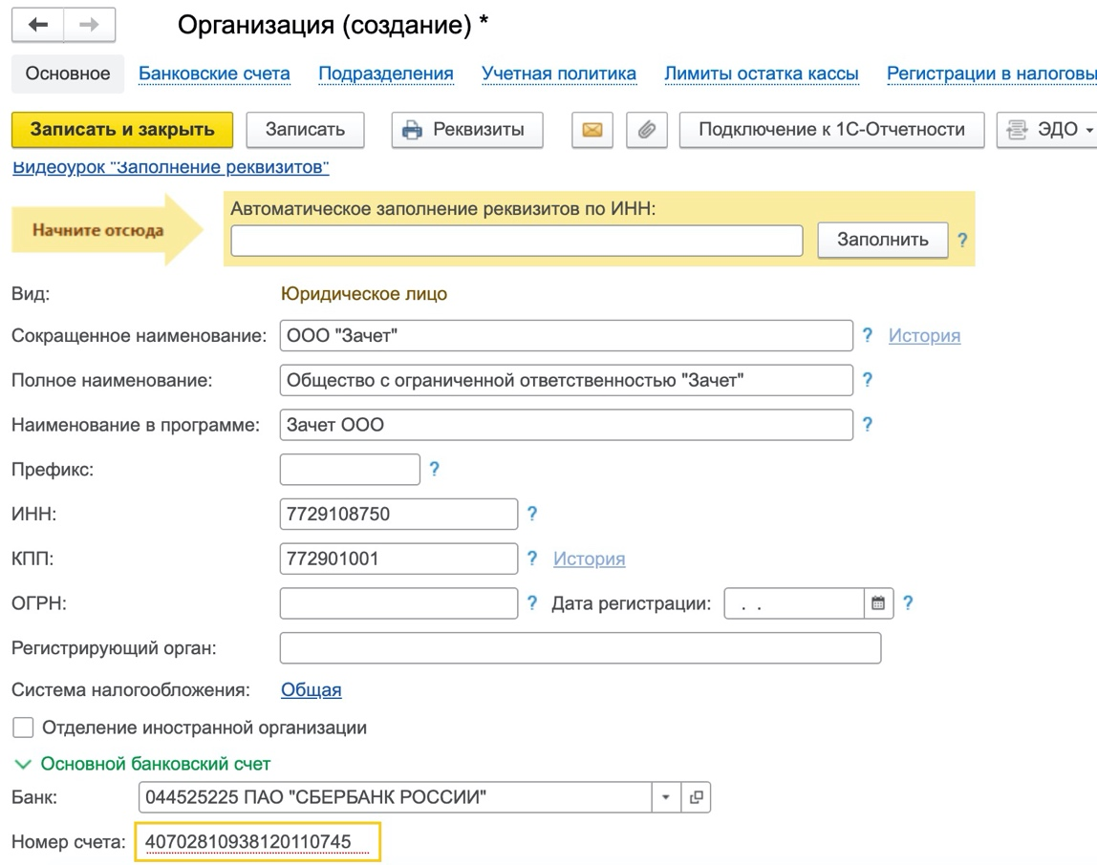

Создание контрагента ООО «Промторг»

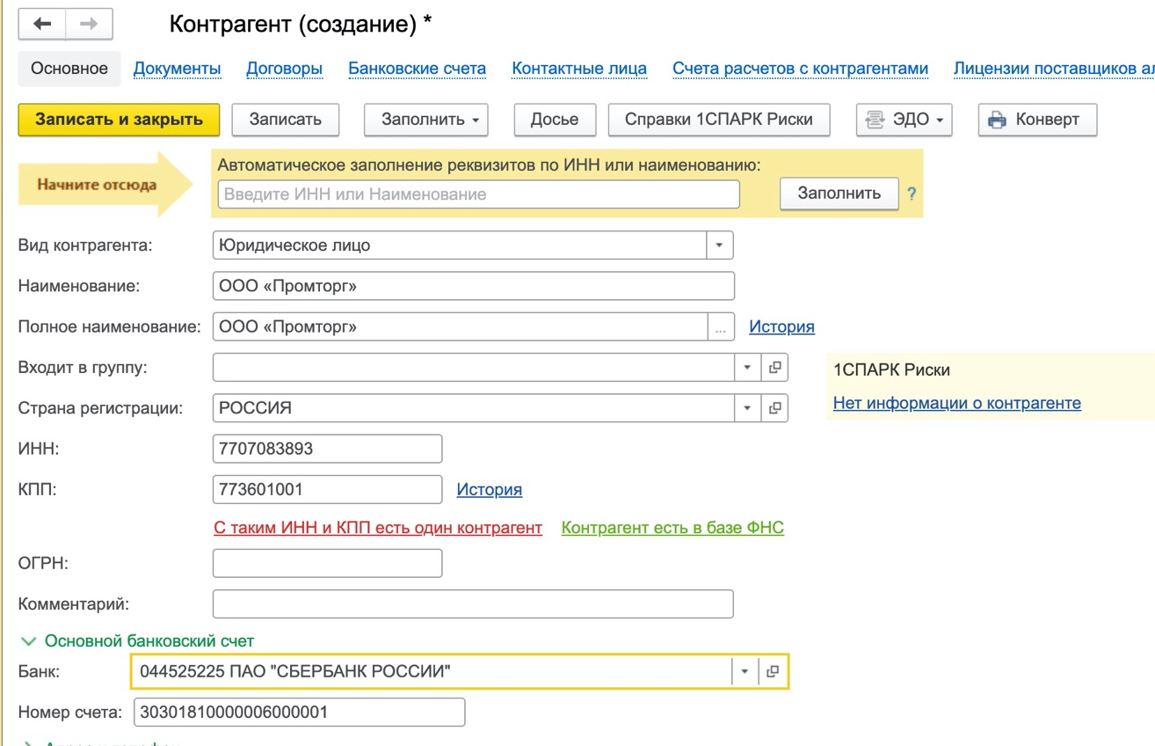

Создание договора с ним

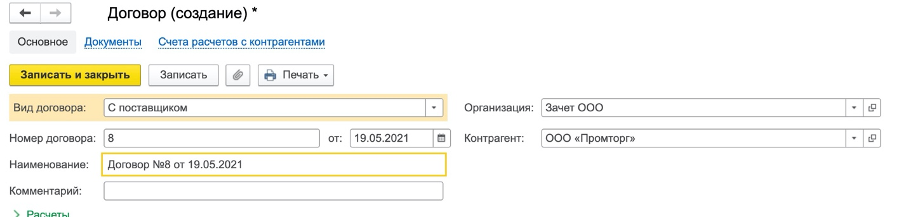

Введение остатков по расчетному счету. Это нужно для того, чтобы при формировании ОСВ не было отрицательных значений в таблице.

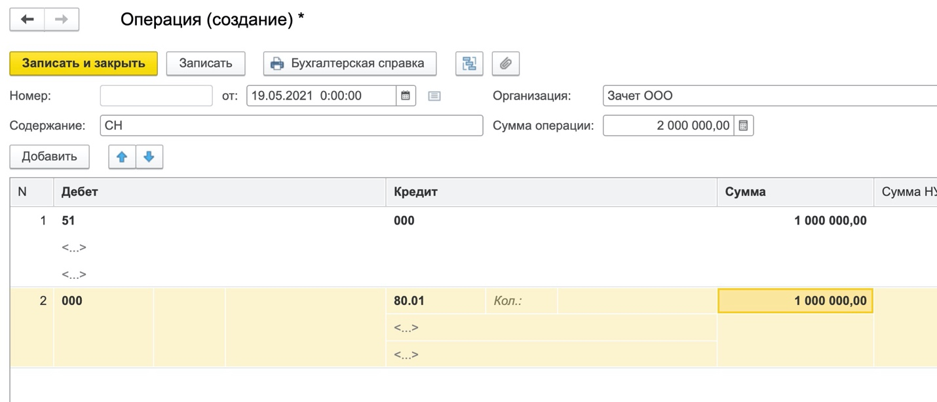

Создание номенклатуры товаров

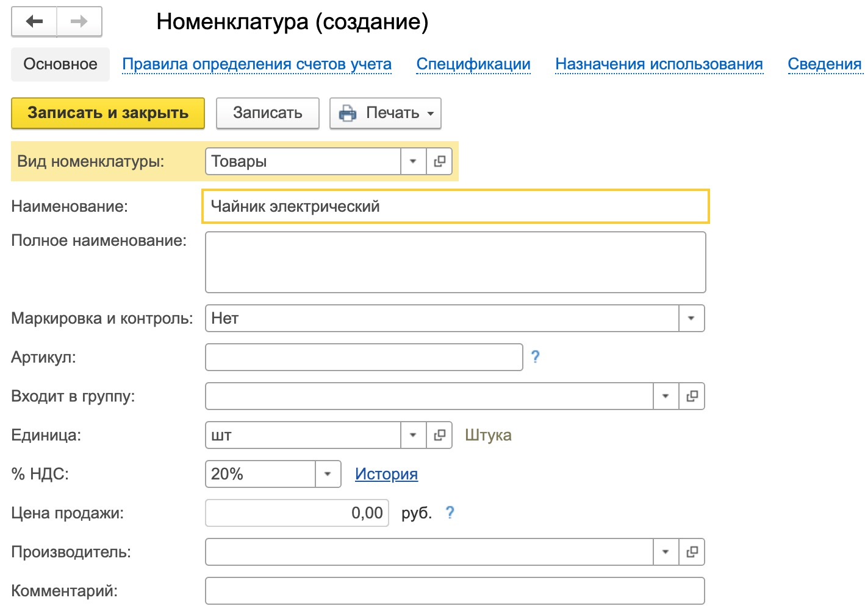

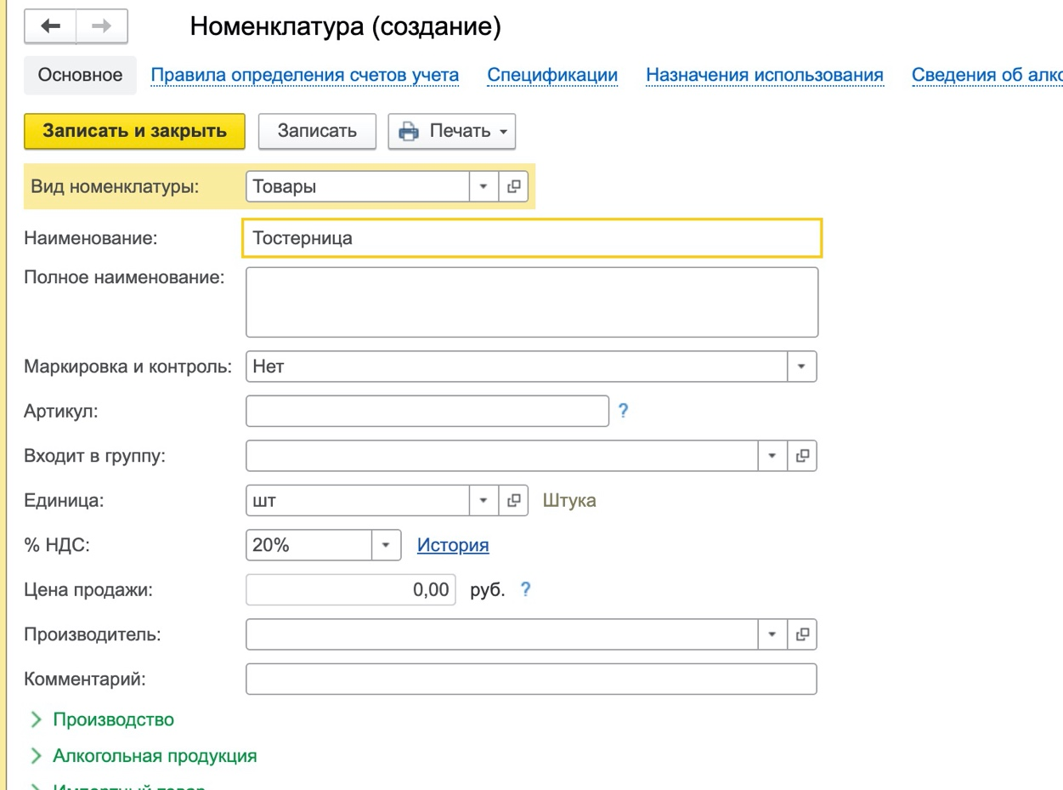

Создание накладной на поступление товаров

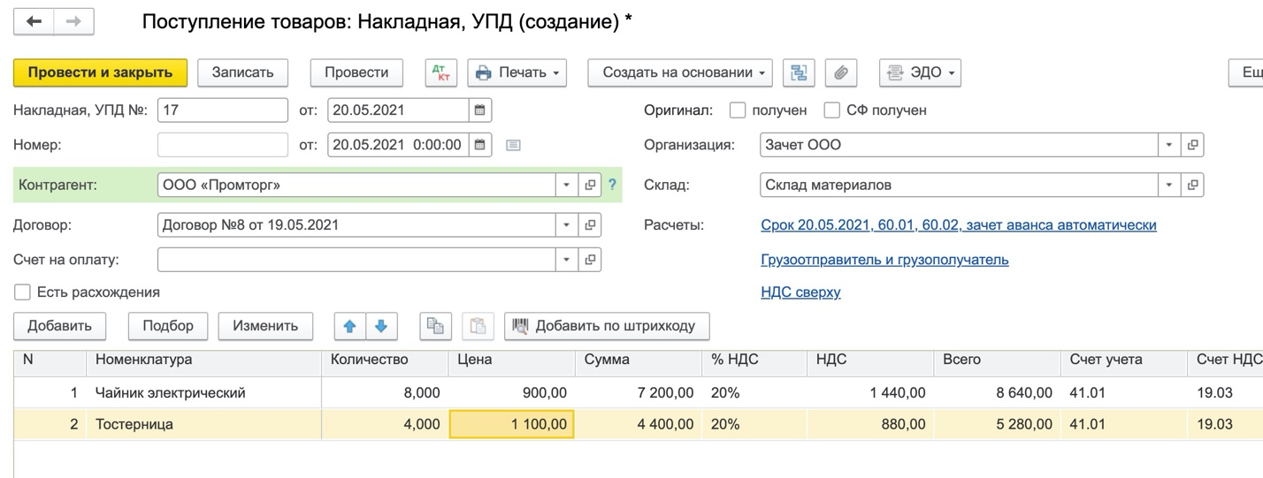

Счет-фактура

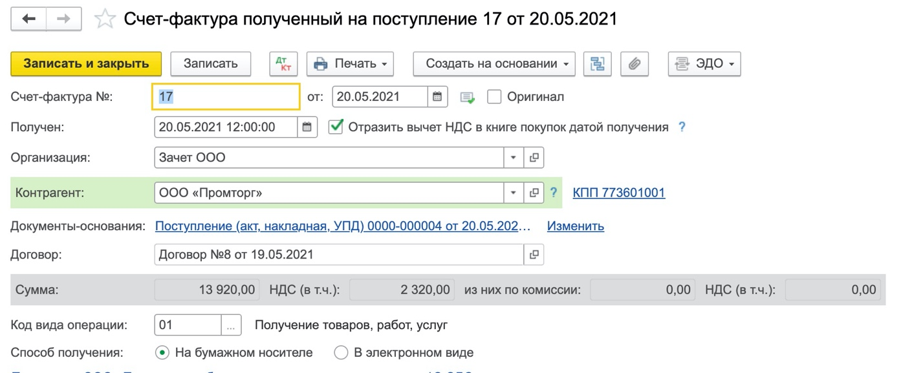

И движение документов

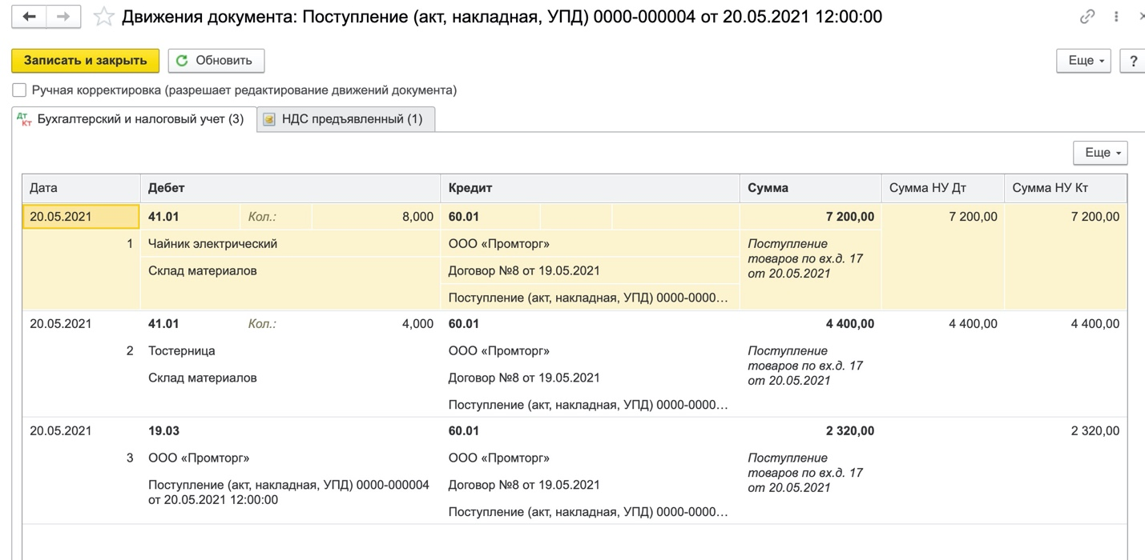

Оплата товаров. Создаем платежное поручение и вписываем нужные поля (получатель, организация, договор, сумма платежа). Все остальное (Сумма НДС и назначение платежа) система выводит автоматически. Нажимаем «Провести и закрыть».

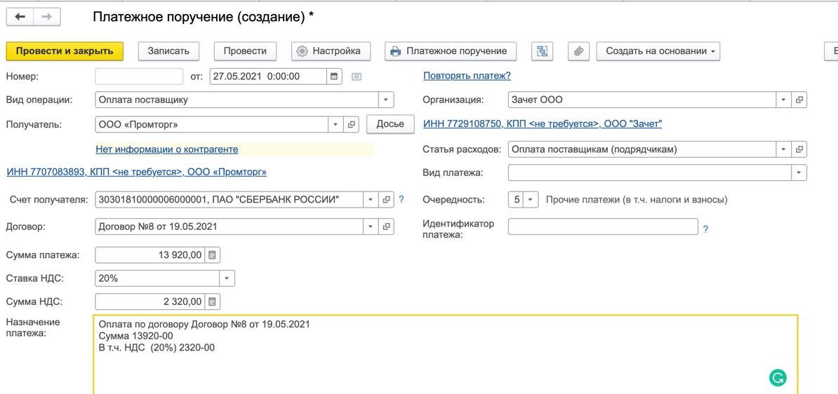

После платежного поручения выполняем операцию «Списание с расчетного счета (создание)». Вписываем все нужные данные.

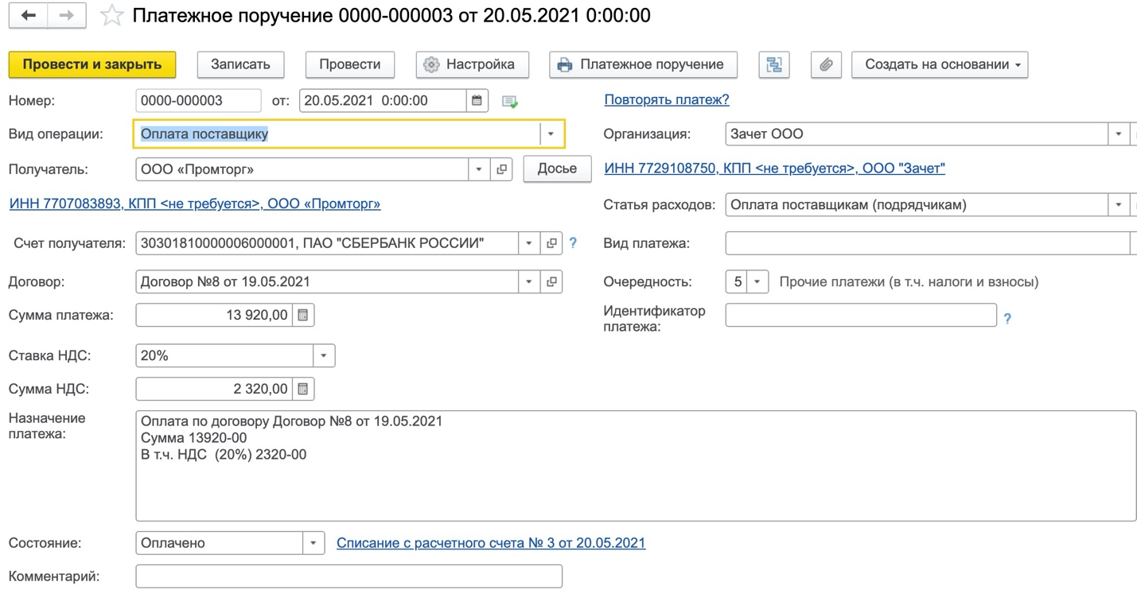

Создание контрагента ООО «Мир» 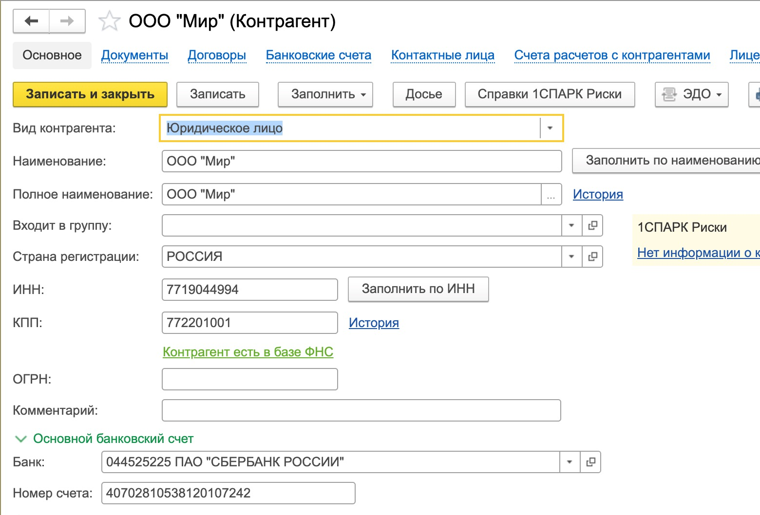

Договор с ним

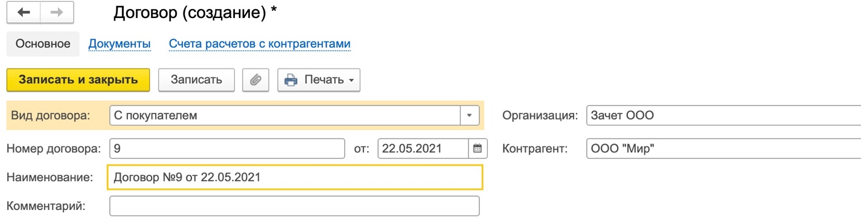

Реализация товаров

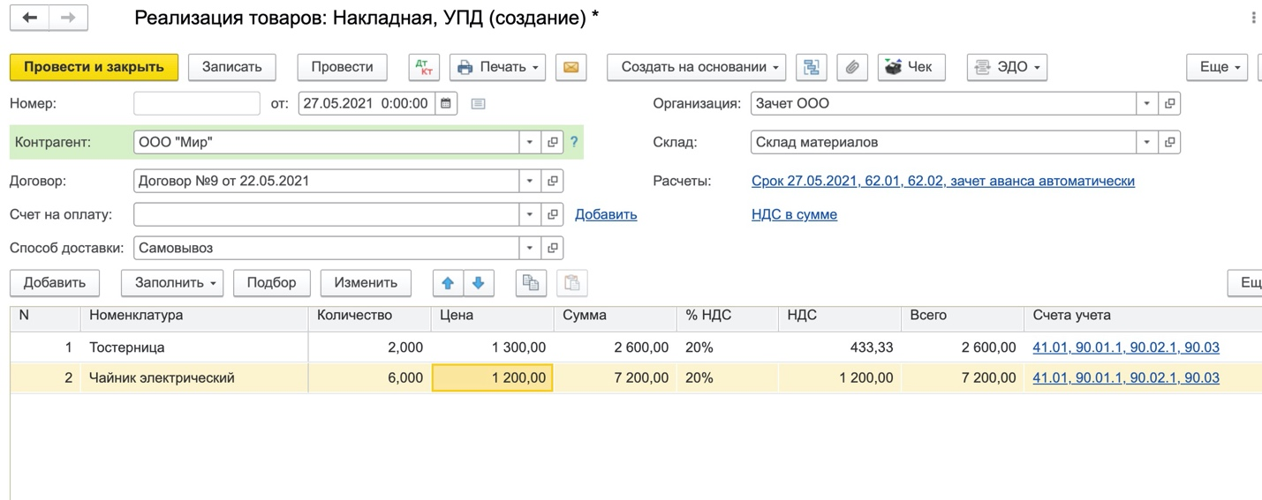

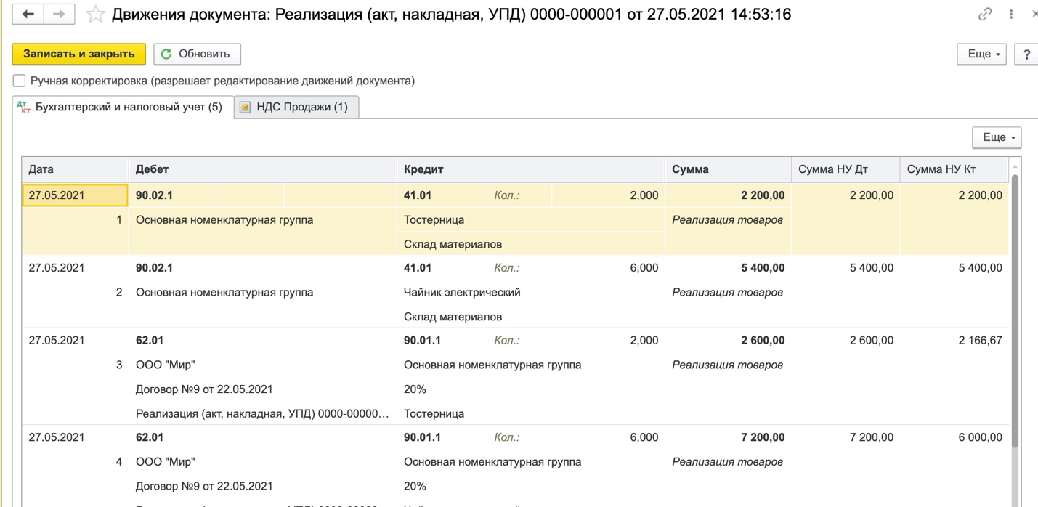

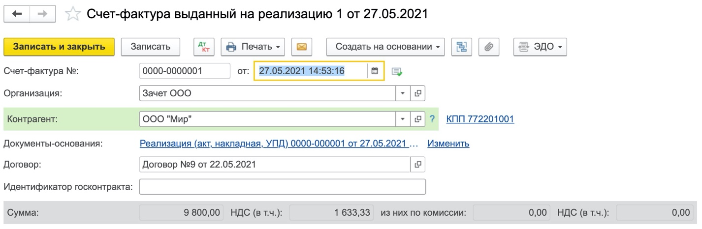

Итог: проведена реализация товаров.

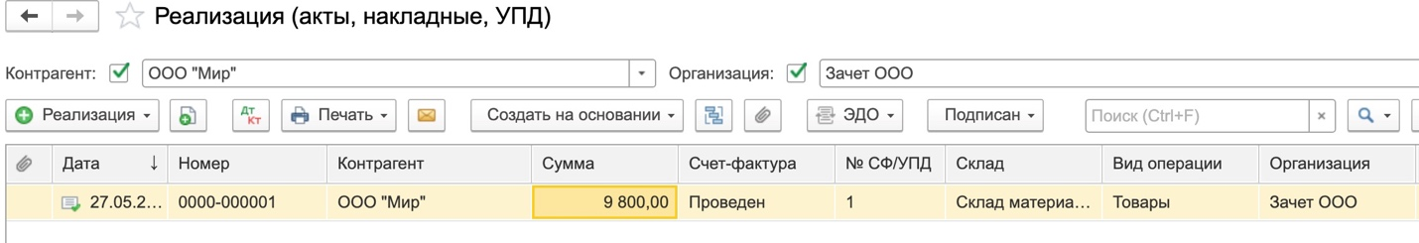

ОСВ

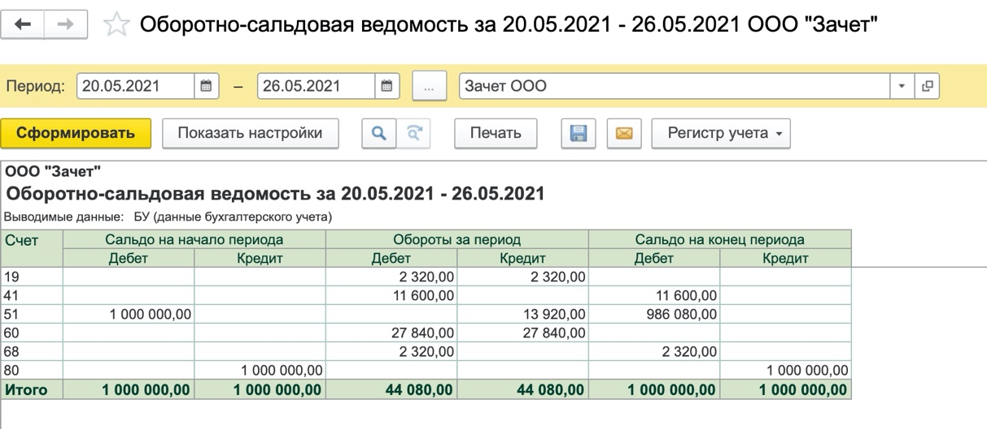

ОСВ по счету 41

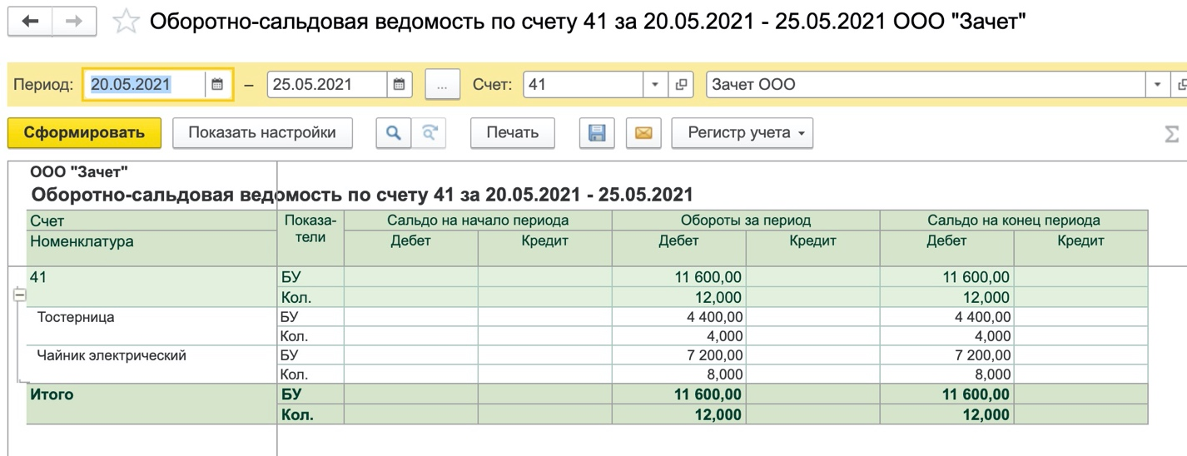

Анализ субконто (виды субконто – Контрагенты, Договоры)

